Diah Indrajati: Perwari Memberi Warna dalam Perjuangan Perempuan Indonesia
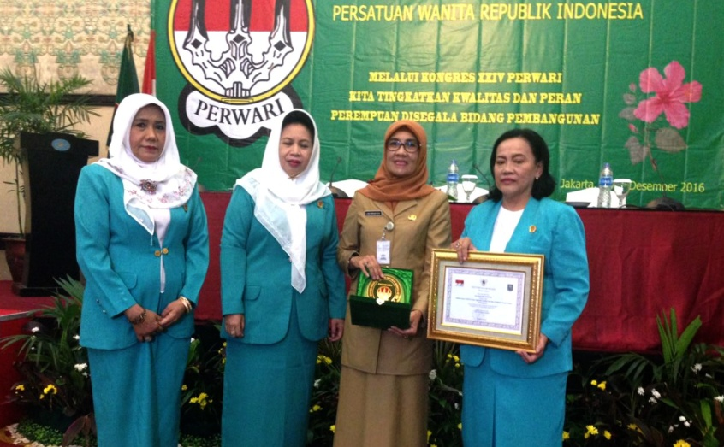
JAKARTA – Persatuan Wanita Republik Indonesia (Perwari) pada Kamis, (6/11/2016) menggelar Kongres XXIV di Hotel Grand Cempaka, Jalan Letjend Suprapto, Cempaka Putih, Jakarta.
Plt Direktur Jenderal Bina Pembangunan Daerah Kementerian Dalam Negeri, Diah Indrajati, berkesempatan hadir guna memberikan sambutan kepada seluruh pengurus dan anggota Perwari yang hadir. Diah mengucapkan selamat atas terselenggaranya kongres Perwari XXIV serta menyampaikan salam hangat dari Menteri Dalam Negeri, Tjahjo Kumolo yang tidak dapat hadir langsung memenuhi undangan Perwari.
Pada sambutannya, Diah mengatakan bahwa tema Kongres Perwari XXIV yang mengusung tema “Melalui Kongres Perwari Kita Tingkatkan Kualitas dan Peran Perempuan di Segala Bidang Pembangunan,” sejalan dengan semangat Nawa Cita Presiden RI bahwa pemerintah harus hadir di tengah-tengah rakyat dan meningkatkan kualitas hidup bangsa Indonesia.
Lebih lanjut, Diah menegaskan bahwa saat inipemerintah tengah menggalakkan program Pengarus Utamaan Gender (PUG) melalui koordinasi Kementerian PPPA dan seluruh kementerian/lembaga untuk mengevaluasi program-program pro-gender. Hal tersebut dimaksudkan agar seluruh program kementerian/lembaga ditujukan untuk meningkatkan kualitas hidup dan peran perempuan dalam kesehatan, pendidikan, pengembangan ekonomi, termasuk akses ke dalam sumber daya dan kegiatan politik.
“Kami berharap Perwari dapat bekerja keras, bekerja cerdas, dan bekerja ikhlas dalam pembangunan dan memperkokoh NKRI. Perwari dipandang mampu memberi warna dalam perjuangan perempuan di daerah-daerah di Indonesia sehingga keberadaan Perwari benar-benar dirasakan oleh seluruh elemen masyarakat sebagai wadah aspirasi dan aktualisasi bagi kepesertaan perempuan Indonesia dalam proses pembangunan,” ungkap Diah.
Diah juga berharap agar Perwari sanggup memberikan karya bakti dalam memajukan organisasi dan kesetaraan peran kaum perempuan Indonesia dalam menjadi mitra pembangunan yang aktif. “Saya percaya, Perwari akan tumbuh besar dan senantiasa dekat dengan perempuan serta menjadi bagian dari solusi. Untuk dapat menjadi solusi, tidak cukup dilakukan melalui seminar-seminar namun butuh kerja nyata dan contoh terutama kepada generasi muda dan anak-anak,” imbuh Diah. [Mahfud Achyar]

